Religión
Guía Aprendizaje N°2 “Semana Santa”
Primero Básico

Invita a tu familia a ver contigo el video que encontraran en You Tube en el siguiente link https://www.youtube.com/watch?v=MoPloqRaTDM&t=364s
Una vez que termines de verlo colorea la siguiente imagen
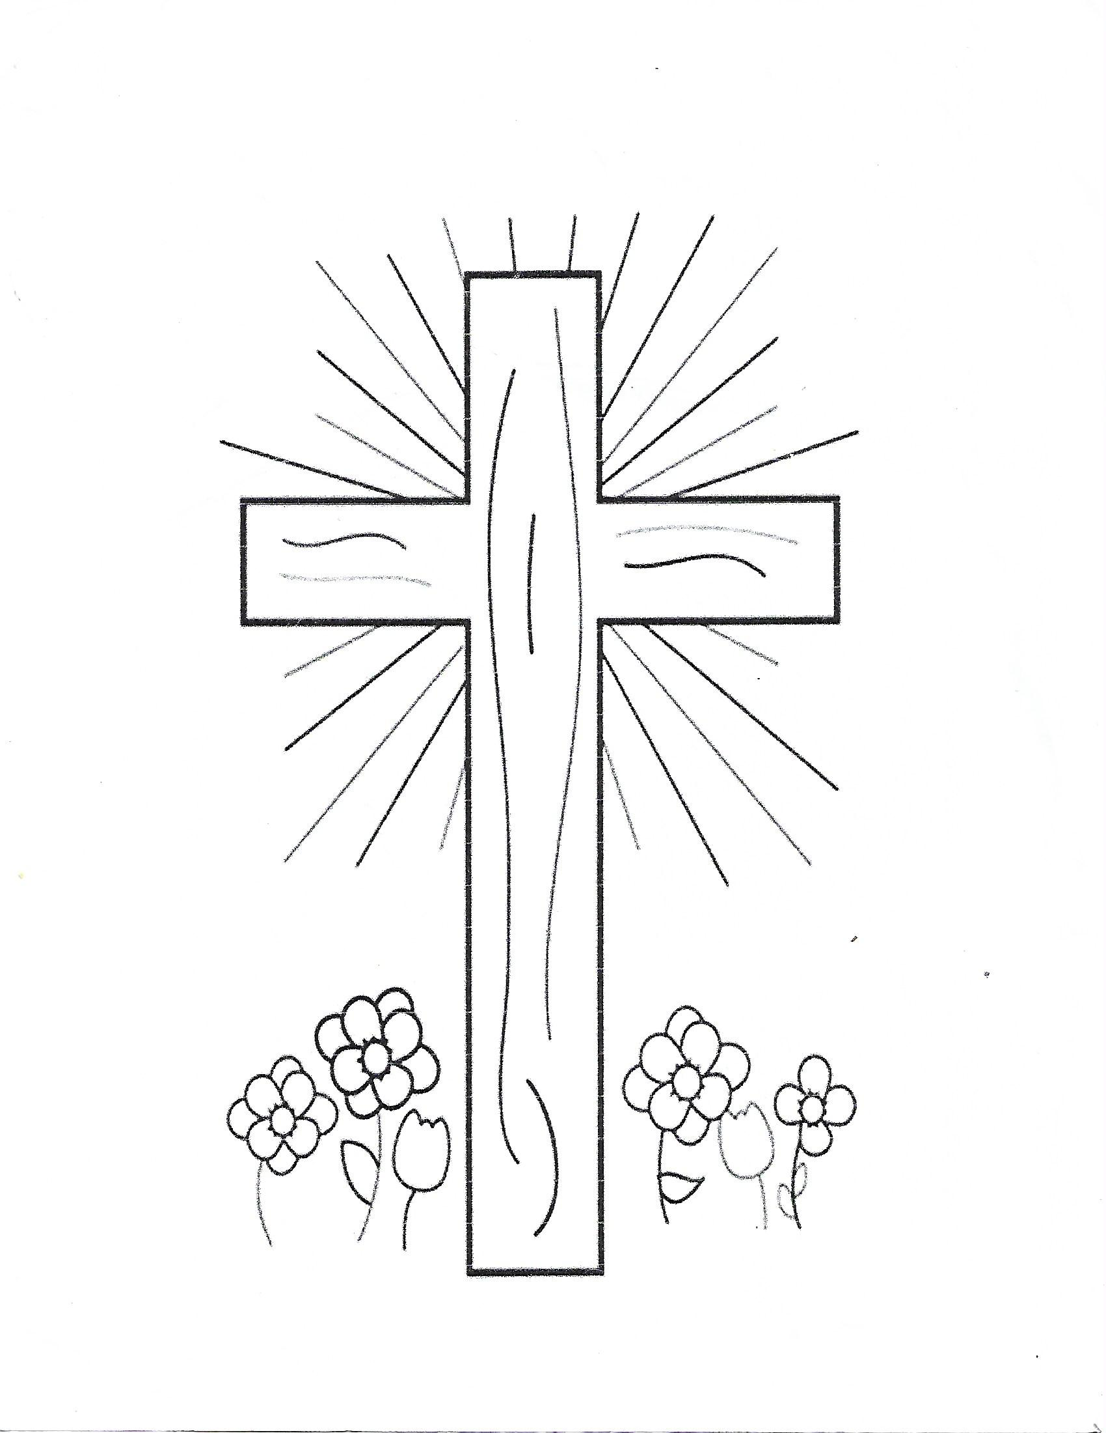

Pega tu tarea en tu cuaderno de religión

